## 一、数据库设计

### 1、ER图

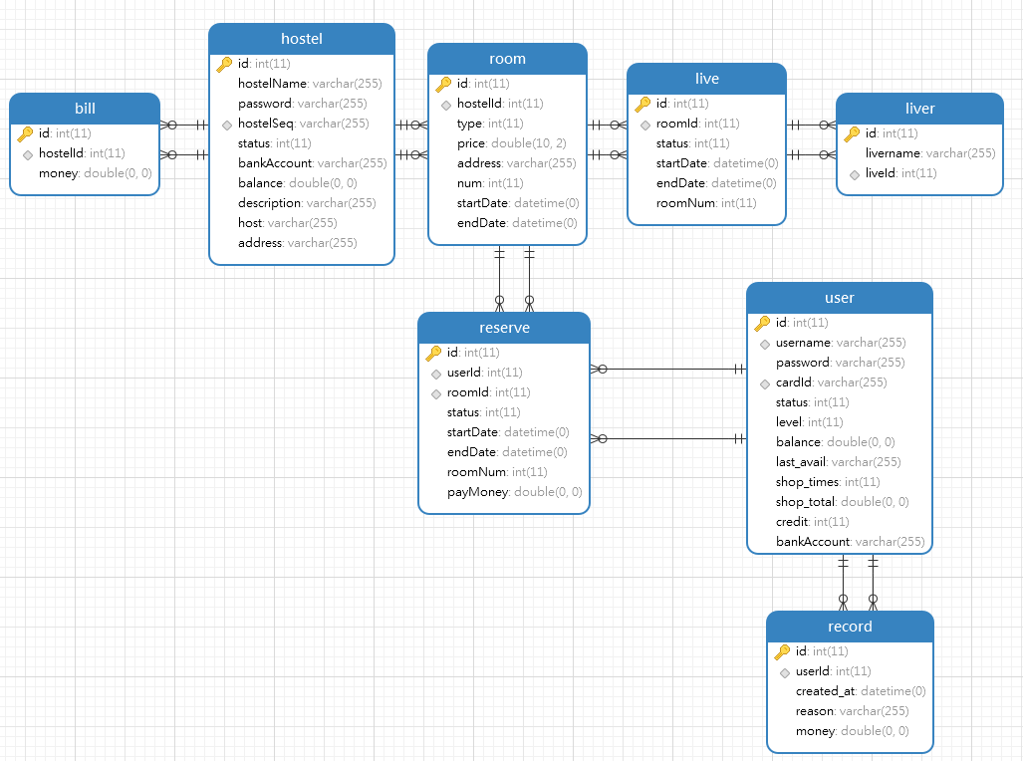

### 2、数据库表（表名，各列名及数据类型，外键关系）

##### 2.1 会员表user

|  |  |  |  |  |  |  |
| --- | --- | --- | --- | --- | --- | --- |
| 列名 | Id | username | password | cardId | status | level |
| 数据类型 | int | varchar | varchar | varchar | int | int |

|  |  |  |  |  |  |  |
| --- | --- | --- | --- | --- | --- | --- |
| 列名 | balance | Last_avail | Shop_times | Shop_total | credit | bankAccount |
| 数据类型 | double | varchar | int | double | int | varchar |

无外键

##### 2.2 客栈表hostel (经理也保存在其中)

|  |  |  |  |  |  |
| --- | --- | --- | --- | --- | --- |
|  |  |  |  |  |  |
|  |  |  |  |  |  |

二、架构设计1、工程的项目结构截图；

2、是否使用框架，如Struts2+Spring+Hibernate 架构；

3、前端页面是否使用框架，如bootstrap框架；

4、删除的JAR文件截图

三、类设计

1、各包的类：名称及职责；

2、前端的页面：名称及功能

四、其他

1、开发环境（数据库，服务器等）；

2、其他需要补充的。